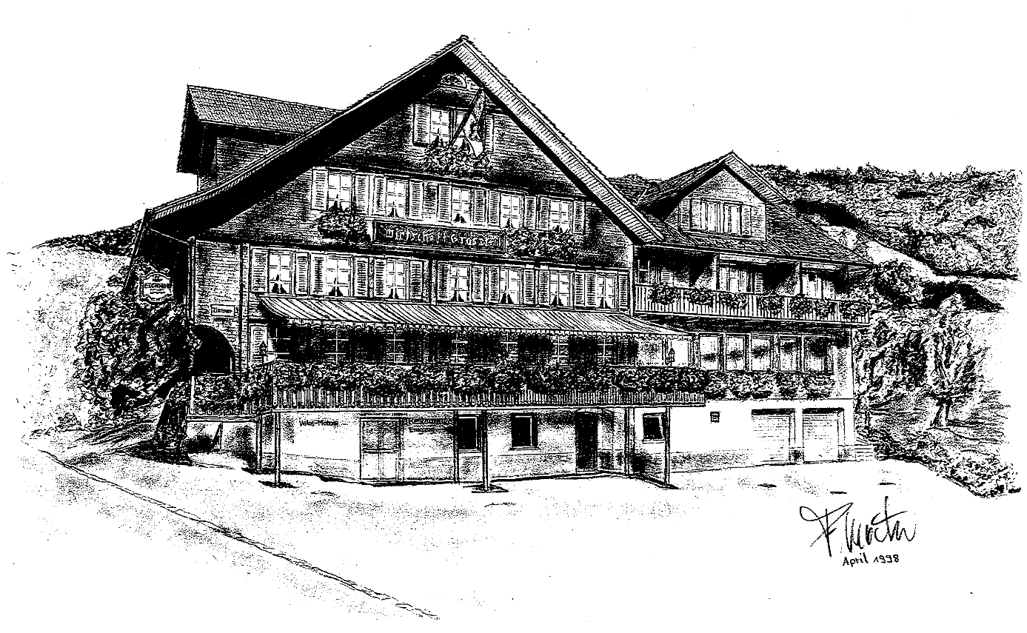

Harmonie & Freude…
…Leben & Erleben
Aperitif die perfekte Einstimmung auf gemütliche Stunden

«Primäli» CHF 9.80
(Erdbeer-Sirup, Bitter Lemon, Prosecco, Eis)

Apérol Sprizz CHF 9.80
(Apérol, Soda, Prosecco, Orangenschnitz, Eis)

Hugo CHF 9.80
(Holunderblüten-Sirup, Soda, Prosecco, Orangenschnitz, Eis)

Alkoholfrei
«Veilchen» CHF 7.90
(Erdbeer-Sirup, Bitter Lemon, Soda, Eis)

Sanbitter mit Orangenmost CHF 7.90

Hugolino (Holunderblütensirup, Tonic, Soda, Eis) CHF 7.90

J. Gasco Aperitivo bitter (alkoholfrei) CHF 6.00
J. Gasco Sodarosa (alkoholfrei pink Grapefruit) CHF 6.00
Offene Weissweine 1dl 7.5dl

Petite Arvine (Armonia weiss) 2021 Fr. 7.50 52.00
Weingut: John und Mike Favre
Herkunft: St. Pierre de Clages, Wallis
Intensives und gleichzeitig komplexes Bouquet mit Aromen von Orangen, Ananas, Aprikosen und blumiger Würze (Glyzinien). Im Gaumen dicht und komplex mit guter Struktur und kräftigem Körper. Feine Säure und natürliche Salzigkeit.

Unire Bianco Ticino IGT 2020 CHF 6.80 46.00
Traubensorte: Merlot Bianco und Sauvignon Blanc
Weingut: Cantina Il Cavaliere Herkunft: Tessin
Erfrischend, weich, fruchtig und leicht – so wird unser neuer «Weisser» beschrieben.
Eine exklusive Rarität von Elias & Esther von Poesie Weine.
Passt hervorragend als Aperitif, zu Vorspeisen, Seefisch, gebratenem Fleisch und Käse.

Offene Rotweine 1dl 7.5dl

Cuvée «Gioia» Rouge AOC 2019 CHF 7.50 52.00
Traubensorte: Merlot, Cabernet, Syrah
Weingut: John & Mike Favre Herkunft: St. Pierre de Clages, Wallis
In der Nase dominieren sehr reife rote Beeren (Erdbeere und Kirsche) und würzige Noten (Pfeffer, Süssholz). Der angenehm strukturierte Gaumen mit seinen seidigen Tanninen und seiner schönen Textur strahlt elegante Aromen von Unterholz, Süssholz und Röstaromen aus.

GAT’LUZI Fläscher Blauburgunder 2021 CHF 7.50 52.00
Traubensorte: Blauburgunder
Weingut: Heinz Kunz Herkunft: St. Luzi, Graubünden
Weinbeschrieb: Ein gehaltvoller, beeriger Rotwein, kräftig und doch elegant. Dieser "Herrschäftler" passt zum feinen Essen, wie zum gemütlichen Zusammensein.
Heinz und Elisabeth Kunz sind langjährige Freunde und Lieferanten vom Grossteil –
…und sympathisch und vertrauenswürdig wie ihre Weine!

Cubardi Primitivo Salento 2020 CHF 7.20 49.00
Traubensorte: Primitivo
Weingut: Schola SarmentiHerkunft: Apulien
Weinbeschrieb: Bei der Ernte werden ausschliesslich die besten Trauben gewählt, die in einem Umfeld von Respekt und Liebe zur Natur wachsen durften. Strahlendes Rubinrot mit granatroten Reflexen. Überaus kräftiges und würziges Bouquet mit vielschichtigen Fruchtaromen sowie feinen Anklängen von dunkler Schokolade und geröstetem Kaffee. Am Gaumen ist der Cubardi sehr kräftig, reich an Extraktstoffen, mit weichem Tannin und einem langen, eleganten Finale.
Frühlings-Menü

Spargel-Gugelhöpfli mit Joghurt
Salatbouquet an Bärlauchdressing mit gerösteten Kernen

«Frühlingssuppe»
Klare Gemüsebrühe mit Karotten, Kohlrabi
Lauch und Kichererbsen

Tagliatelle «Primavera»
Kernser Bärlauchnudeln
mit Frühlingszwiebeln, Rohschinken-Julienne
Rahm und geriebener Grossteiler Sbrinz

Zitronen-Sorbet «Marito»
Erfrischendes Zitronensorbet
mit einem Schuss Schweizer Kräuterlikör

Obwaldner Rindsfilet (130g)
an Sauce «Béarnaise»
mit Frühlingskartoffeln und jungen Gemüse

«Crème brûlée»
Caramelisierte Vanillecreme
mit frischen Früchten garniert

6 Gänge Menü CHF 97.00
5 Gänge Menü CHF 89.00
4 Gänge VS/Suppe/HG/Dessert CHF 80.00

oder Sie stellen sich Ihre Gänge selbst zusammen!
Vorspeisen

Kleiner grüner Salat CHF 9.00
an französischem Hausdressing

Kleiner gemischter Salat an Hausdressing CHF 11.00

«Chefsalat» CHF 12.00
Bunt gemischte Salate mit gebratenem Speck und Eischeiben

Spargel-Gugelhöpfli mit Joghurt CHF 14.00
Salatbouquet an Bärlauchdressing mit gerösteten Kernen

«Spargel-Tatar» CHF 16.00
Rohes Gemüse mit Spargeln, Frischkäse, Zitrone
mit kleinem Salatbouquet, dazu Toast und Butter

Suppen

Tagessuppe CHF 7.00

Hausgemachte Spargelcremesuppe CHF 10.00
mit Ingwer, Rahmtupf und Kräuterpesto

«Frühlingssuppe» CHF 11.00
Klare Gemüsebrühe mit Karotten, Kohlrabi, Lauch und Kichererbsen

Tatar

«Beef-Steak-Tatar» Vorspeise CHF 22.00
mit Toast und Butter serviert Hauptgang CHF 32.00

«Bärlauch-Beef-Steak-Tatar» Vorspeise CHF 23.00
mit frischem Giswiler Bärlauch Hauptgang CHF 33.00
dazu Toast und Butter

auf Wunsch mit Calvados, Whisky oder Cognac CHF +3.00

Vegi & Vegan

Tagliatelle «Primavegi» Hauptgang CHF 24.00
Bärlauch-Nudeln von Pasta Röthlin kleinere Portion CHF 21.00
mit Frühlingszwiebeln, Rahm und geriebener Grossteiler Sbrinz

«Spargel-Rösti» Hauptgang CHF 25.00
Kartoffelrösti mit Spargeln belegt kleinere Portion CHF 22.00
und mit Giswiler Seiler-Raclette überbacken

«Gärtner-Rösti» Hauptgang CHF 24.00
Kartoffelrösti in Pflanzenöl gebraten kleinere Portion CHF 21.00
belegt mit buntem Gemüse

Portion Spargeln an Butter Hauptgang CHF 24.00
mit Sauce Hollandaise und Frühlingskartoffeln kleinere Portion CHF 19.00
dazu ein Teller Rohschinken (50g) plus CHF 6.00
dazu ein Teller Kochschinken (50g) plus CHF 6.00

Bei Beilagenänderungen mit Rösti oder Kroketten gibt es einen Aufpreis von CHF 2.00
Gerne bereiten wir Ihren Fitnessteller auch mit Gemüse statt Salat zu. Aufpreis CHF 2.00
Frühlingsboten

«Spargel-Cordonbleu» CHF 34.00
Schweins-Cordonbleu gefüllt mit Schinken
Raclette und Spargeln, serviert mit Pommes frites und Gemüse

Kalbsgeschnetzeltes «Frühlingsart» Hauptgang CHF 44.00
an Rahmsauce mit Spargelstückli kleinere Portion CHF 40.00
dazu Butterrösti und Gemüsegarnitur

«Schweinsfilet-Medaillons» Hauptgang CHF 38.00
mit Spargel-Morchelrahmsauce kleinere Portion CHF 34.00
dazu Kernser Bärlauchnudeln und Buttergemüse

Gebratene Lachstranche Hauptgang CHF 33.00
mit Zitronenbutter auf Spargeln kleinere Portion CHF 29.00
dazu Frühlingskartoffeln
zusätzlich Sauce Hollandaise plus CHF 4.00

Geheimtipps

«BäBu» Grossteiler Bärlauch Burger CHF 29.00
Saftiger Rindshackburger mit Bärlauch im hausgemachten Kartoffelbun
mit Speck, Frühlingszwiebeln, Tomate und Gurke an Grossteil-Sauce
serviert mit Pommes frites im Körbli

Rindsfilet «Béarnaise» 160g CHF 49.50
Gebratenes Obwaldner Rindsfilet 130g CHF 45.00
an Sauce Béarnaise, mit Frühlingskartoffeln und jungem Gemüse

Bei Beilagenänderungen mit Rösti oder Kroketten gibt es einen Aufpreis von CHF 2.00
Gerne bereiten wir Ihren Fitnessteller auch mit Gemüse statt Salat zu. Aufpreis CHF 2.00
Altbewährte Klassiker

«Grossteiler Schwingerteller» Hauptgang CHF 29.00
Schweinssteak mit Waldhaus-Kräuterbutter kleinere Portion CHF 25.00
dazu Pommes frites und Gemüse

«Holzerkotelette Heiri» CHF 29.00
Panierte Schweinskotelette
mit Bratensauce und Pommes frites serviert
auf Wunsch eine Beilagen-Portion Gemüse dazu CHF +4.00

«SchniPo» Hauptgang CHF 22.00
Panierte Schweinsschnitzel vom Nierstück kleinere Portion CHF 19.00
mit Pommes frites und Zitronengarnitur
auf Wunsch eine Beilagen-Portion Gemüse dazu CHF +4.00

Kalbs-Cordonbleu «Doppelt hält besser» CHF 44.00
gefüllt mit Schinken, Schnider-Chäs und Seiler-Raclette
dazu Kartoffelkroketten und Gemüse

«Poulet-Fitness» CHF 28.00
Schweizer Geflügelbrust mit Waldhaus-Kräuterbutter
garniert mit bunten Salaten

«Schacher-Seppli-Rösti» Hauptgang CHF 25.00
mit Schinken und Raclette überbacken kleinere Portion CHF 22.00
serviert mit Spiegelei und gebratenem Speck

Bei Beilagenänderungen mit Rösti oder Kroketten gibt es einen Aufpreis von CHF 2.00
Gerne bereiten wir Ihren Fitnessteller auch mit Gemüse statt Salat zu. Aufpreis CHF 2.00
Senioren-Menü
«Vitamine für’s Fitbleiben»
Kleines Schüsseli gemischter Salat an Hausdressing
oder ein Teller von unserer Tagessuppe

«Evergreen»
Ein Schweinsrahmschnitzeli (90g) an Rahmsauce
mit Kartoffelkroketten und buntem Gemüse

«Goldrichtig»
Mini-Cafeglace im Cheliglas mit Rahm

3 Gängemenü CHF 34.00 Hauptgangteller CHF 22.00

Zum krönenden Abschluss
Eiskaffee Grossteil» mit Kirsch geschwungen CHF 12.00
Drei Apfelküchlein mit Zimtzucker und Vanilleglace CHF 11.00
«Crème brûlée» CHF 9.00
Karamellisierte Vanillecreme mit frischen Früchten garniert
kombiniert mit einer Kugel Glace nach Wahl CHF 12.50
Eiercognac-Parfait mit Orangensalat und Rahmtupf CHF 12.00

…und unsere süssen Minis
1 Stück Apfelküchlein mit Vanilleglace CHF 6.00
Mini-Eiercognac-Parfait mit Rahmtupf CHF 6.00
Mini-Panna Cotta mit Beeren-Coulis CHF 6.00
Mocca- oder Vanilleglace in der Tasse mit Espresso übergossen CHF 6.90

…oder natürlich unsere feinen Coupes auf der Glacekarte

